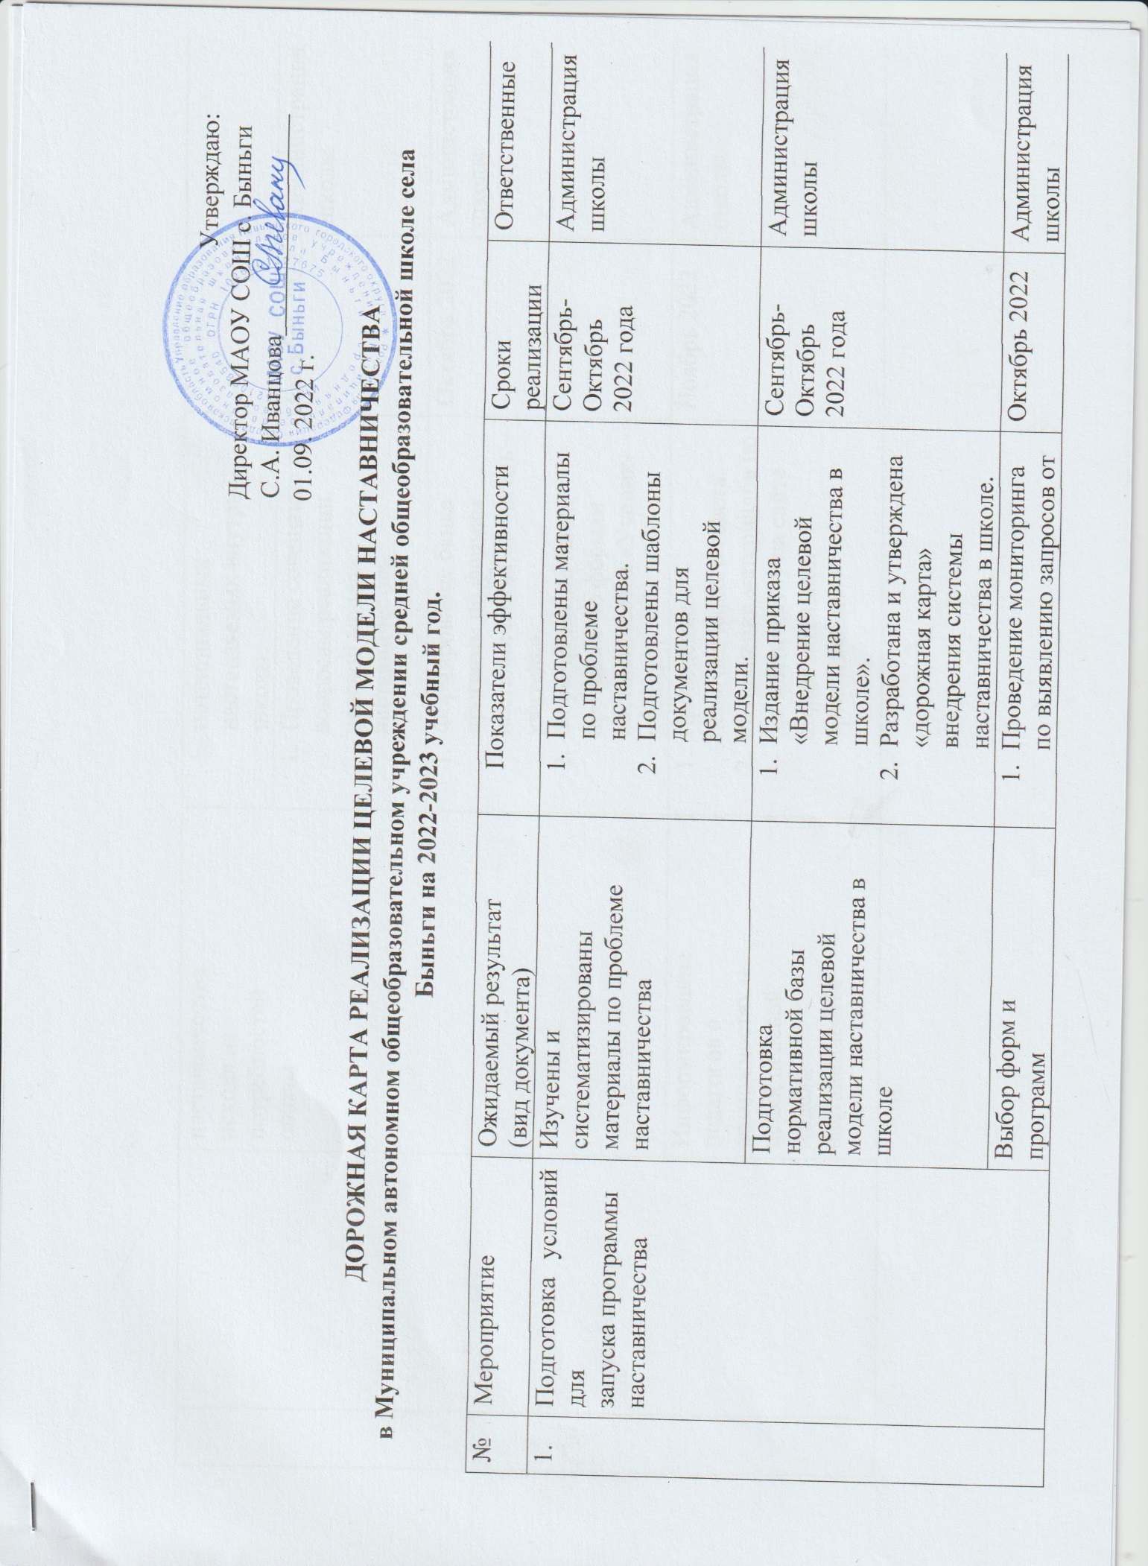Утверждаю:
Директор МАОУ СОШ с. Быньги
С.А. Иванцова_________________
01.09. 2022 г.

ДОРОЖНАЯ КАРТА РЕАЛИЗАЦИИ ЦЕЛЕВОЙ МОДЕЛИ НАСТАВНИЧЕСТВА
в Муниципальном автономном общеобразовательном учреждении средней общеобразовательной школе села Быньги на 2022-2023 учебный год.

№ | Мероприятие | Ожидаемый результат  (вид документа) | Показатели эффективности | Сроки реализации | Ответственные
1. | Подготовка условий для  запуска программы  наставничества | Изучены и  систематизированы  материалы по проблеме  наставничества | - Подготовлены материалы по проблеме наставничества.  - Подготовлены шаблоны документов для реализации целевой модели. | Сентябрь-Октябрь  2022 года | Администрация школы
 |  | Подготовка  нормативной базы  реализации целевой  модели наставничества в школе | - Издание приказа «Внедрение целевой модели наставничества в школе».  - Разработана и утверждена «дорожная карта» внедрения системы наставничества в школе. | Сентябрь-Октябрь  2022 года | Администрация школы
 |  | Выбор форм и  программ  наставничества  исходя из  потребностей  школы | - Проведение мониторинга по выявлению запросов от потенциальных наставляемых внутри школы. | Октябрь 2022 | Администрация школы
 |  |  | - Проведение совещание по  вопросам реализации  целевой модели  наставничества. | Октябрь 2022 | Администрация школы
 |  |  | - Формирование банка программ по формам наставничества «Учитель – учитель».  - Формирование банка программ по формам наставничества «Ученик-ученик». | Октябрь 2022 | Администрация школы
 |  | Информирование  педагогов о  возможностях и  целях целевой  модели  наставничества | - Проведение педагогического совета.  - Размещение материалов по наставничеству на сайте образовательной организации | Ноябрь 2022 | Администрация школы
2. | Формирование базы наставляемых из числа педагогов и учащихся. | Сформирована база наставляемых. | - Определение количества участников, охваченных системой наставничества.  - Определено количество участников, охваченных программой наставничества. | Октябрь 2022  Октябрь 2023 | Администрация школы  Администрация школы.
3. | Формирование  базы  наставников из числа педагогов и учащихся. | Сформирована база наставников.
4. | Организация обучения педагогических работников, наставников в том числе с применением дистанционных образовательных технологий | Обучены  наставники для  работы с  наставляемыми | - Сформированы группы наставников для обучения, проведено не менее 3 образовательных занятий для каждой группы, оказаны индивидуальные консультации. | В течение учебного года | Администрация школы
5. | Формирование  наставнических  пар / групп | Издан приказ «Об утверждении  наставнических пар. | - Сформированы наставнические пары. | Октябрь 2022 | Администрация школы
6. | Организация и  осуществление  работы  наставнических  пар. | Организация  комплекса  последовательных  встреч  наставников и  наставляемых. | - Проведение первой, организационной, встречи наставника и наставляемого.  - Проведение второй, пробной рабочей, встречи наставника и наставляемого.  - Проведение встречи-планирования рабочего  процесса в рамках  программы наставничества  с наставником и  наставляемым.  - Регулярные встречи наставника и наставляемого.  - Проведение заключительной встречи наставника и наставляемого. | В течение 2022-2023 учебного года | Администрация школы
 |  | Организация текущего контроля  достижения  планируемых  результатов  наставниками | - Анкетирование. Форматы анкет обратной связи для промежуточной оценки | Январь 2023 | Администрация школы
7. | Утверждение индивидуальных планов работы наставнических пар. | Подготовка проекта приказа по утверждению индивидуальных планов работы наставнических пар. | - Издание приказа об утверждении индивидуальных планов наставничества. | До 01.11.2022 | Администрация школы
8. | Проведение первых организационных встреч внутри наставнической пары. |  | - Проведены организационные встречи, составлены индивидуальные планы внутри каждой наставнической пары. | До 15.11.2022 | Администрация школы
9. | Реализация индивидуальных планов наставничества. | Выполнение мероприятий по индивидуальным планам | - Индивидуальные планы реализованы не менее, чем на 90%, участие в реализации приняло 100% участников Целевой модели наставничества. | в течение всего периода | Наставники
10. | Организация общей заключительной встречи участников всех наставнических пар в формате деловой игры "Твой результат – мои возможности". | Отчеты по итогам  наставнической  программы | - Проведение мониторинга личной удовлетворенности участием в программе  наставничества.  - Проведение мониторинга качества реализации программы наставничества.  - Мониторинг и оценка влияния программ на всех участников. | Май 2023 | Администрация школы

